Приложение №2
к Договору безвозмездного оказания услуг
от «___» _______________ 2026 г. № ____
Сведения о поступивших в приют для животных
животных без владельцев и животных, от права собственности на которых владельцы отказались,
в информационно-телекоммуникационной сети «Интернет»

Фото | Дата отлова | Населенный пункт и адрес отлова | Вид,  пол,  порода | Прибли-зительный возраст | Окрас, характерис-тика волосяного покрова | Наличие ошейника (шлейки), одежды, клетки, переноски, иного транспор-тировоч-ного устройства | Особые отметины и приметы | Наличие / отсутст-вие стерили-зации / кастра-ции | Физическое состояние животного, особенности походки, передвижения, в том числе вследствие травм | Присвоенный идентификационный номер при маркировании  и чипировании | Дата и причина выбытия животного из приюта
1 | 2 | 3 | 4 | 5 | 6 | 7 | 8 | 9 | 10 | 11 | 12
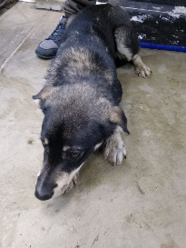 | 12.01.2026г. | Копейский ГО, Тугайкульская 1 | Собака,  кобель,  б\п | 2г | Черно-серый | Нет | Вес 18 кг; высота в холке 40 см | Нет | Удовлетворительное | Бирка №RU1rjixvl43  Чип 643045536035264  Дело №3  Карточка учета № 1 | 28.01.2026 ПМО
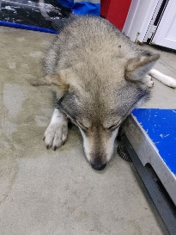 | 12.01.2026г. | Копейский ГО, Линейная 15 | Собака,  кобель,  б\п | 4г | серый | Нет | Вес 26 кг; высота в холке 45 см | Нет | Удовлетворительное | Бирка №RU1jzivlsp6  Чип 643049746672718  Дело №3  Карточка учета № 2 | 28.01.2026 ПМО
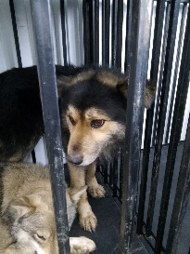 | 12.01.2026г. | Копейский ГО, Восход 6 | Собака,  кобель,  б\п | 5л | Черно-рыжий | Нет | Вес 22 кг; высота в холке 45 см | Нет | Удовлетворительное | Бирка №RU1xyl8bui8  Чип 643039919464825  Дело №3  Карточка учета № 3 | 28.01.2026 ПМО
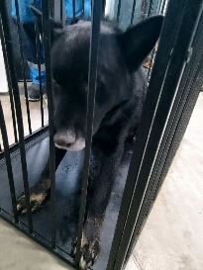 | 12.01.2026г. | Копейский ГО, Боткина 32 | Собака,  кобель,  б\п | 7л | Черный | Нет | Вес 30 кг; высота в холке 50 см | Нет | Удовлетворительное | Бирка №RU16wuqu649  Чип 643024810875056  Дело №3  Карточка учета № 4 | 28.01.2026 ПМО
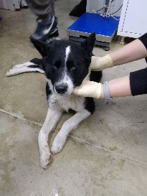 | 12.01.2026г. | Копейский ГО, Боткина 32 | Собака,  кобель,  б\п | 3г | Черно-белый | Нет | Вес 21 кг; высота в холке 45 см | Нет | Не удовлетворительное | Бирка №нет  Чип 643054334526783  Дело №3  Карточка учета № 5 | 12.01.2026 АС
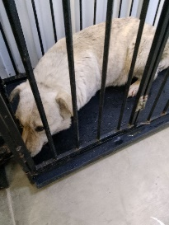 | 12.01.2026г. | Копейский ГО, Боткина 32 | Собака,  сука,  б\п | 6л | Песочно-серый | Нет | Вес 34 кг; высота в холке 50 см | Нет | Удовлетворительное | Бирка №RU1а9dvf420  Чип 643051002223919  Дело №3  Карточка учета № 6 | 28.01.2026 ПМО
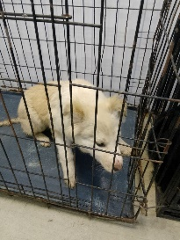 | 12.01.2026г. | Копейский ГО, Боткина 32 | Собака,  сука,  б\п | 6м | Песочно-белый | Нет | Вес 12 кг; высота в холке 35 см | Нет | Удовлетворительное | Бирка №RU1d0by1hl2  Чип 643025901549701  Дело №3  Карточка учета № 7 | 28.01.2026 ПМО
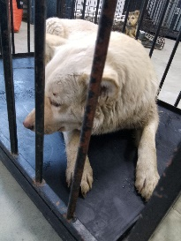 | 12.01.2026г. | Копейский ГО, Боткина 32 | Собака,  сука,  б\п | 6л | песочный | Нет | Вес 25 кг; высота в холке 45 см | Нет | Удовлетворительное | Бирка №RU1b4lqmy29  Чип 643050062737492  Дело №3  Карточка учета № 8 | 28.01.2026 ПМО

